Лабораторная работа 1

Основы работы с github

Греков Максим Сергеевич

Содержание

# Цель работы

Продемонстрировать умения работы с github, языком оформления Markdown.

## Задание

1. Создать профиль на github.
2. Загрузить SSH ключи в аккаунт github.
3. Создать локальный репозиторий с отчетами по лабораторным.
4. Создать репозиторий на github и загрузить в него отчеты.

# Выполнение лабораторной работы

Продемонстрировал профиль на github (рис. 1).

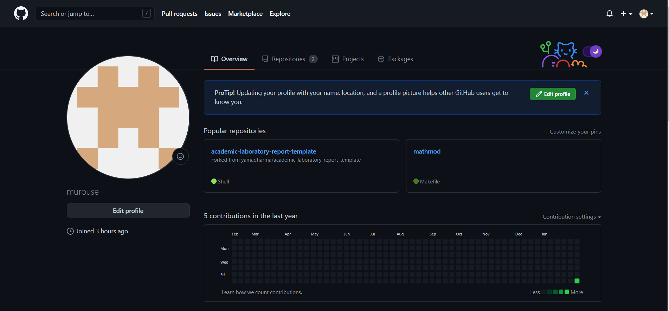

Figure 1: Профиль на github

Продемонстрировал SSH ключи в аккаунте (рис. 2).

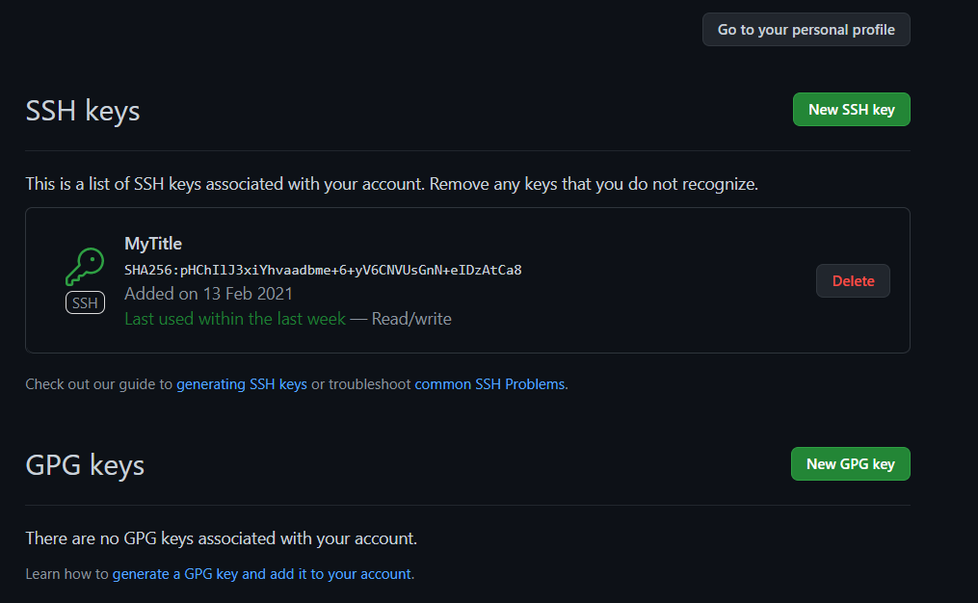

Figure 2: SSH ключи

Создал локальный репозиторий, содержащий отчет по лабораторным работам, поместил необходимые файлы (рис. 3).

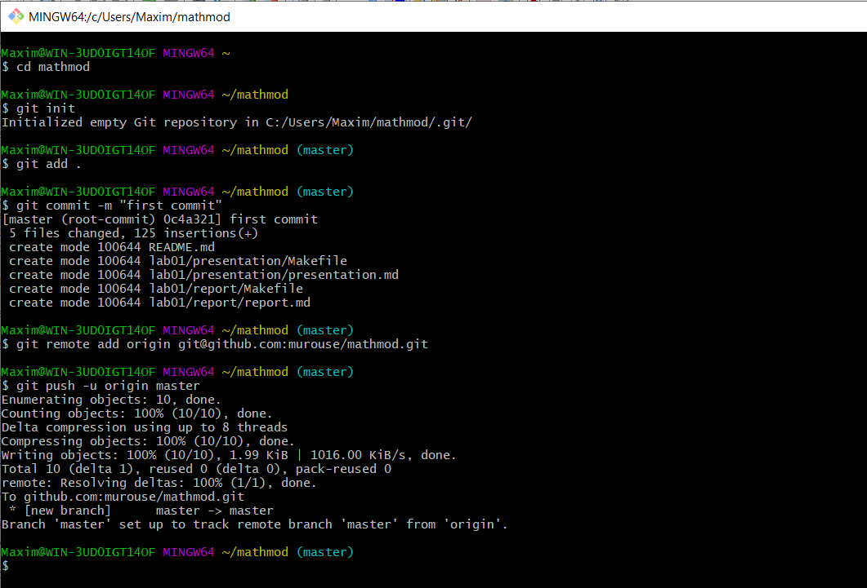

Figure 3: Локальный репозиторий

Создал репозиторий на github. Добавил в него локальный репозиторий. Загрузил все файлы в репозиторий на github (рис. 4).

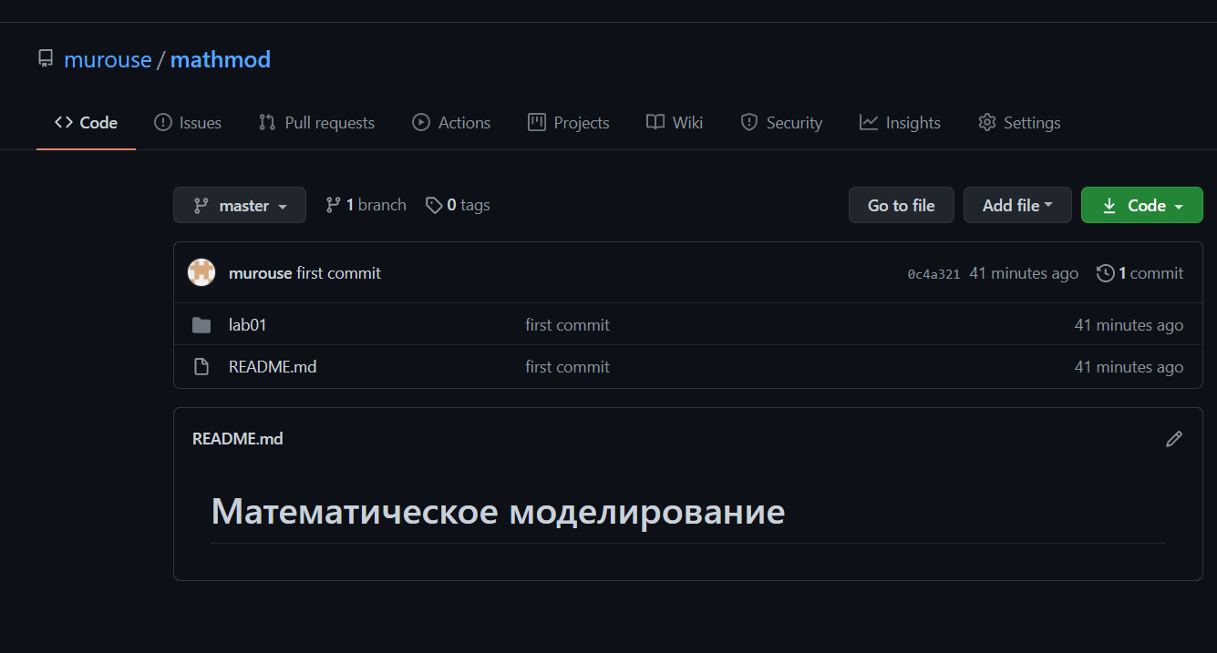

Figure 4: Репозиторий на github

# Вывод

Продемонстрировал умения работы с github, языком оформления Markdown.